Публичный отчет
муниципального бюджетного общеобразовательного
учреждения лицей № 4 города Россоши Россошанского
муниципального района Воронежской области
за 2019 – 2020 учебный год
- Общая характеристика лицея

Название и статус ОУ | Муниципальное бюджетное общеобразовательное учреждение лицей № 4 города Россоши
Наличие лицензии и государственной  аккредитации | Лицензия: № ДЛ-1195 от 19.01.2018  Свидетельство о государственной аккредитации: № Д-2743 от 19.01.2018
Образовательные программы, реализуемые ОУ | Основная образовательная программа начального общего образования,  основная образовательная программа основного общего образования,  основная образовательная программа среднего общего образования
Год основания | 1962
Географическое положение, транспортная доступность | Лицей № 4 находится в центре города численностью в 60 тысяч жителей, который является одним из районных центров юга Воронежской области вблизи от основных транспортных магистралей города.
Адрес | 396650, Воронежская область, город Россошь, переулок Школьный, 3
Электронная почта | school4r@mail.ru
Сайт | http://school4r.ucoz.ru/
Телефоны | 8-(47396)-2-43-34, 8-(47396)-2-12-89

В 2019-2020 учебном году в лицее обучались 788 учащихся: 328 – в начальной школе, 383 учащихся основной школы и 77 учащихся средней школы. Средняя наполняемость классов по ступеням обучения – 27, 26, 39 соответственно.
Социокультурную среду лицея составляют следующие предприятия: АО «Минудобрения» – градообразующее предприятие, ОГИБДД ОМВД РФ по Россошанскому району Воронежской области, военный комиссариат г. Россошь, отделение Россельхозбанка, отделение почтовой связи; общеобразовательные учреждения: МБОУ лицей № 11, МБОУ СОШ № 2, Россошанская детская школа искусств; межпоселковая библиотека имени А. Прасолова; кинотеатр «Олимп»; спортивные центры: «Строитель», «Химик», «Ледовая арена»; социальные учреждения: «Молодежный центр», «Дом культуры имени Милованова», поликлиника, краеведческий музей, выставочный зал, галерея. Криминогенная обстановка благополучная.
Главная идея нашей школы – подготовить выпускника, готового в будущем к научно-исследовательской, проектно-конструкторской, организационно-управленческой и эксплуатационной профессиональной деятельности. И это уже не просто профориентация, это пропаганда инженерных специальностей самыми современными образовательными технологиями.
За высокие показатели безупречного качества предоставляемых услуг, а также социальную значимость в своей отрасли и регионе, внесших свой значимый вклад в формирование и становление подрастающего поколения россиян как истинных патриотов и граждан своей страны в 2017 году МБОУ лицей № 4 г. Россоши внесен в «Национальный Реестр ведущих образовательных учреждений России».
С 2017 года лицей № 4 – организация-партнер государственного бюджетного профессионального образовательного учреждения Воронежской области «Губернский педагогический колледж» в рамках регионального инновационного проекта «Создание сети образовательных организаций, реализующих инновационные программы среднего профессионального образования, для отработки новых технологий и модернизации содержания образования».

- Образовательная политика

Лицей № 4 – победитель регионального конкурса «Школа-Лидер образования Воронежской области» с инновационным образовательным проектом «Инновации в технологиях в образовании научно-технической школы в режиме сетевого взаимодействия». В рамках данного образовательного проекта лицей строит «Модель научно-технической школы». С 2019 года лицей работает в режиме региональной инновационной площадки над проектом «Ранняя многовекторная профилизация учащихся с использованием инструментов цифровой образовательной среды».

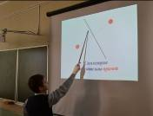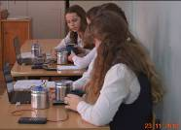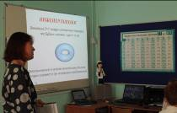
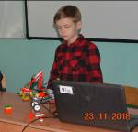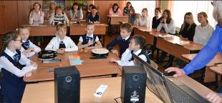

Лицей № 4, реализуя программы начального общего, основного общего, среднего общего образования, осуществляет углубленное, расширенное изучение отдельных учебных предметов, вводит новые учебные предметы на втором и третьем уровнях образования. Все это позволяет осуществить индивидуализацию, профилизацию образования.
Уклон на предметы инженерного цикла отражен как в учебных планах начального, основного, среднего общего образования, так и в плане внеурочной деятельности:

Выписка из учебного плана:
Уровень  образования | Образовательная  область | Предмет (курс, модуль и др.)
ООО | Учебные курсы, обеспечивающие образовательные потребности и интересы обучающихся, в том числе этнокультурные | Наглядная геометрия  Радиоэлектроника  Математический практикум (модуль «Математики», «Алгебры»)  Практикум по физике
СОО | Профильные учебные предметы | Физико-математический профиль: математика, физика  Химико-биологический профиль: математика, химия, биология  Социально-экономический профиль: обществознание, математика, экономика, право, элективный курс по финансовой грамотности

Выписка из плана внеурочной деятельности:
Уровень  образования | Направление внеурочной деятельности | Форма реализации внеурочной деятельности
НОО | Общеинтеллектуальное | Шахматы
ООО | Общеинтеллектуальное | Математический калейдоскоп  Живая геометрия  3D-моделирование  Юный радиоэлектроник  Доступные Word, Excel

Система дополнительного образования
Для эффективного использования воспитательного компонента федерального государственного образовательного стандарта лицеем реализуются и дополнительные образовательные программы, нацеленные на формирование индивидуальной траектории развития личности ребенка, с учетом его потребностей интересов и способностей. Внеурочная деятельность является составной частью учебно-воспитательного процесса и одной из форм организации свободного времени учащихся. Программа внеурочной деятельности лицея нацелена на результаты трех уровней:
- приобретение школьником социальных знаний, представлений;
- формирование опыта переживаний, позитивных отношений школьника к базовым ценностям общества;
- получение школьником опыта самостоятельного социального действия.
Внеурочная деятельность осуществляется по следующим направлениям развития личности:
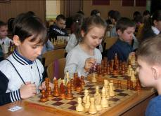
- общекультурному («Мир вокруг нас», «Познай себя», «Театр миниатюр», тематические экскурсии, выставки, конкурсы детского творчества);
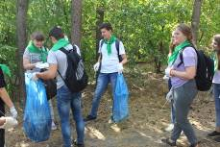
- общеинтеллектуальному («Занимательная грамматика», «За страницами учебника», «От слова к тексту», «Литературный лабиринт», «Волшебный английский», «Безопасный интернет», «Юный радиотехник», «Экология и мы», «Школа юного географа- исследователя», «Загадки математики», предметные недели, олимпиады;
- социальному («Твори добро», «Чудеса в решете», «Копилка добрых дел», «Книга Памяти», «Школа - зеленая планета», «Мир глазами школьника», «ЮИД», «ДЮП», «Стрелок», социально значимые акции и фестивали);
- духовно-нравственному («Край родной», «Моя Родина», «Азбука родного края», «Родные тропинки», «Истоки края моего», «Город мой», беседы и мероприятия духовно-нравственного цикла, туристско-краеведческая деятельность);
- спортивно-оздоровительному («Баскетбол», «Легкая атлетика», «Вместе весело шагать», «Здоровым быть здорово», дни здоровья, спортивные праздники, беседы по здоровому образу жизни, спортивные соревнования разных уровней).
Основными формами организации деятельности учащихся после уроков являются практические занятия, экскурсии, «путешествия», круглые столы, научно-практические конференции, выставки в рамках тематических месячников и предметных недель, презентации, олимпиады, соревнования, фестивали многое другое.
Охват учащихся внеурочной деятельностью – 100%.
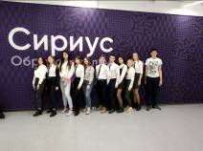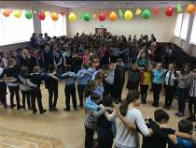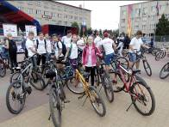
В летний период для продолжения внеурочной деятельности используются возможности организации отдыха детей и их оздоровления в пришкольном оздоровительном лагере дневного пребывания «Дружные ребята», в дистанционном лагере « Творчество без границ»
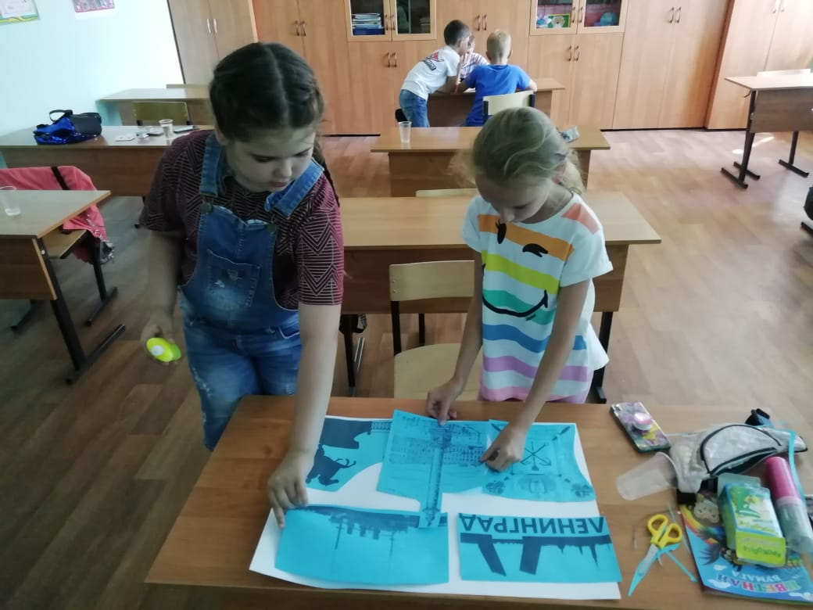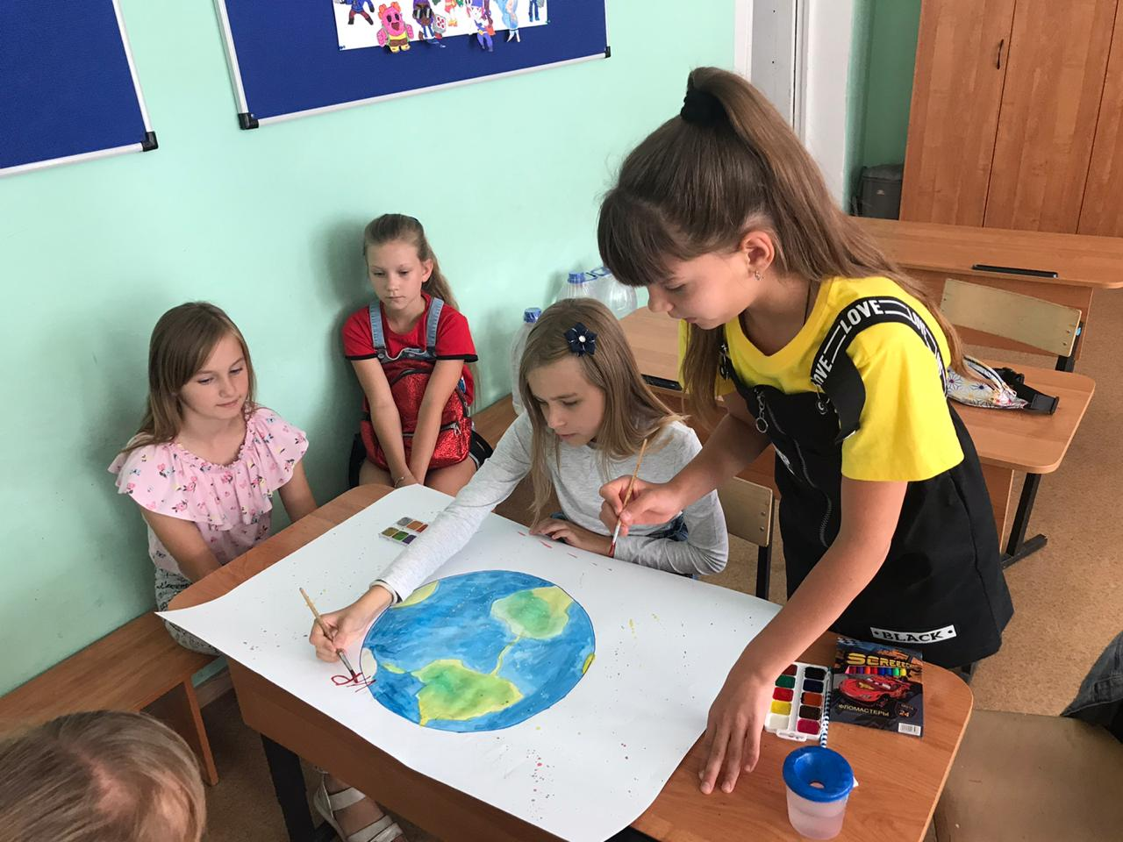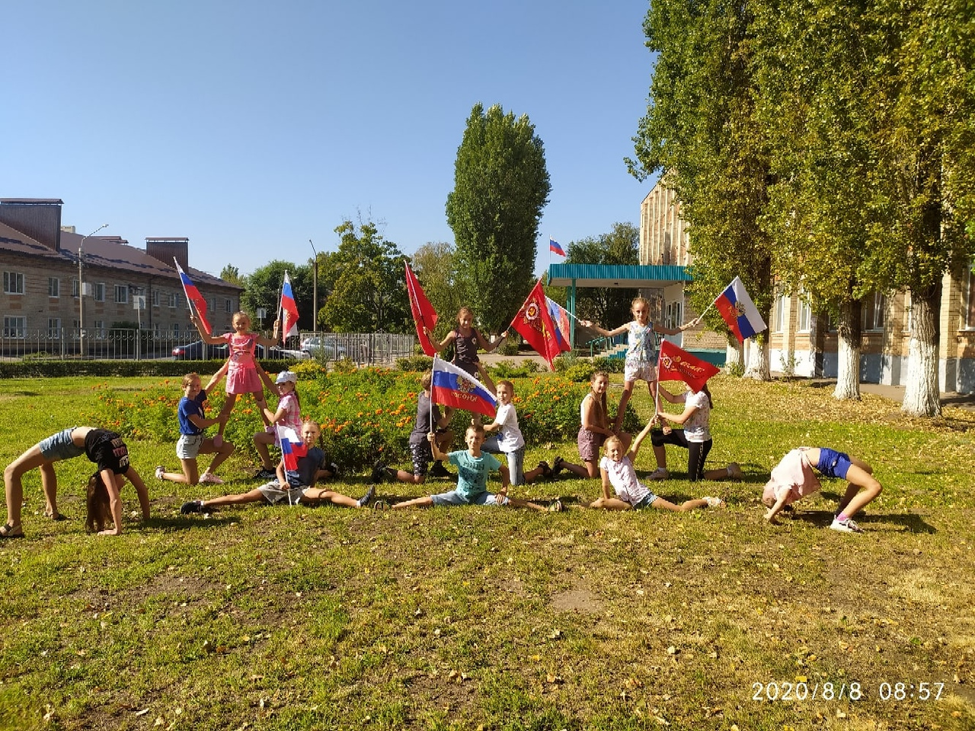
В 2020 году 15 девчонок и мальчишек пополнили ряды Всероссийского военно-патриотического движения «Юнармия», став участниками юнармейского отряда «Пламя», под руководством Шевченко И.А.

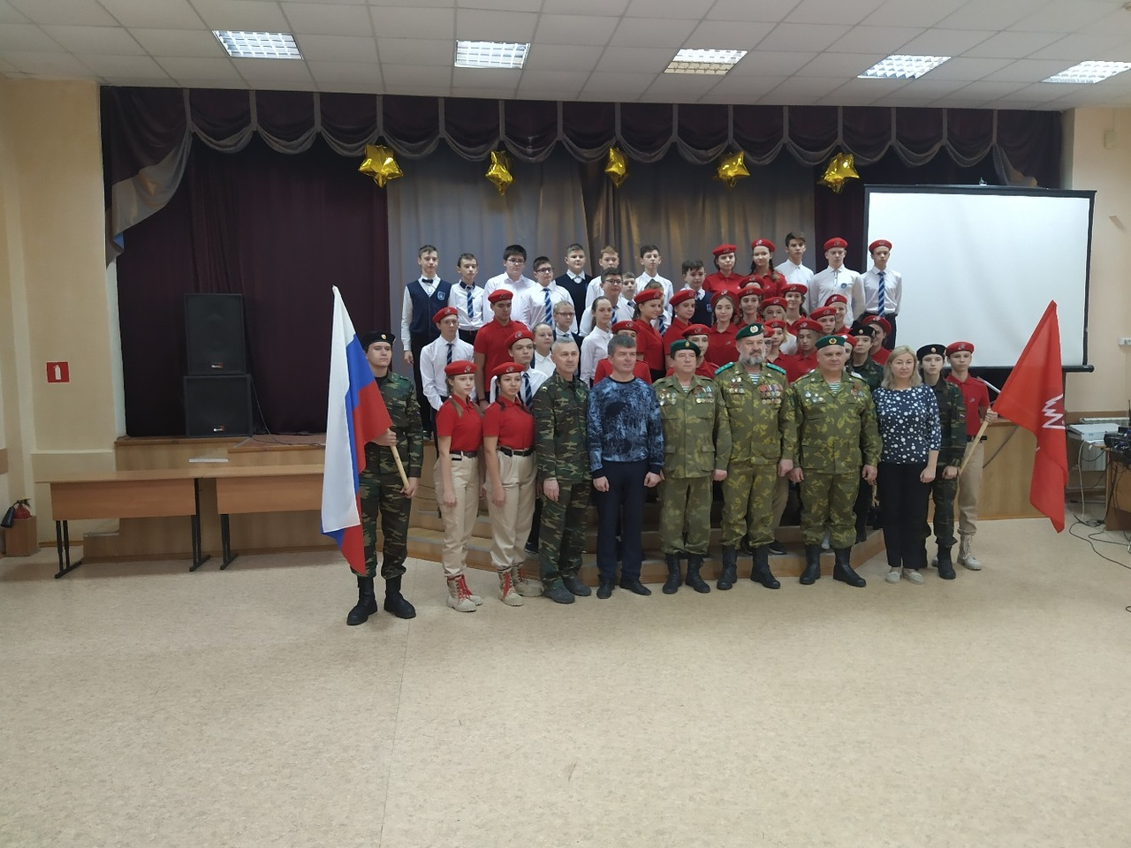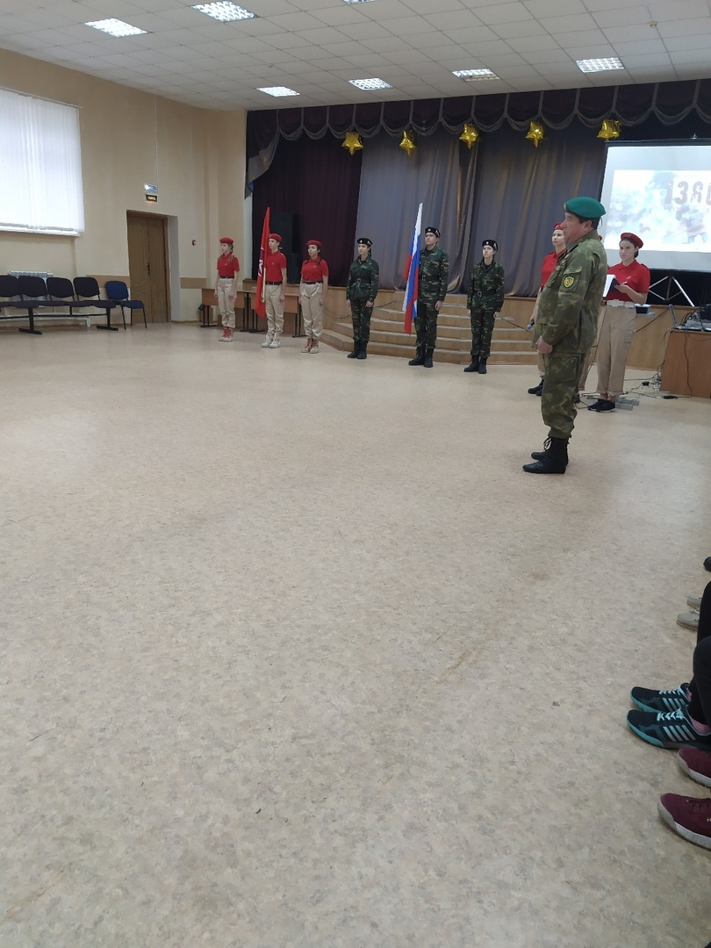

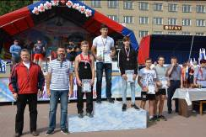
В лицее развита система дополнительного образования, являющаяся одним из определяющих факторов развития склонностей, способностей и интересов детей, их социального и профессионального самоопределения, обеспечения социальной адаптации, продуктивной организации свободного времени детей. В 2019-2020 учебном году в системе дополнительного образования были реализованы 8 дополнительных образовательных программ, которые вовлекают детей в интеллектуально-познавательную, общественно-полезную («Пресс-центр», «Клуб общительных подростков»), художественно- эстетическую («Музыкальный театр», «Студия Хамелеон»), физкультурно-спортивную деятельность. («Шахматная азбука», «Баскетбол», «Легкая атлетика», «Туризм», «Волейбол»).
225 учащихся лицея (30%) заняты в спортивных секциях, в лицее действует школьный спортивный клуб «Олимпиец».

- Условия осуществления образовательного процесса
Лицей работает в одну смену. Продолжительность уроков Учебные занятия начинаются в 08 часов, заканчиваются в 14.00. Учащиеся 1 – 4 классов обучаются по 5-дневной рабочей неделе, а учащиеся 5 – 11 классов – по 6-дневной. В лицее 29 классов-комплектов,
Материально-техническая база лицея № 4 соответствует требованиям, предъявляемым к образовательным учреждениям данного типа.
В лицее создана кабинетная система, включающая учебные кабинеты, 3 лаборатории (биологическая, физическая, химическая), компьютерные классы, мастерские, спортивный зал – общим количеством 37 помещений.
В лицее функционируют 4 компьютерных класса, 2 из них мобильные.
Создана единая локальная сеть с возможностью выхода в Интернет из любого кабинета. С 2011 года лицей подключен к социальной образовательной сети «Дневник.ру». 100% преподавателей лицея, учащихся и родителей являются активными пользователями электронного дневника.
В каждом учебном кабинете оборудованы автоматизированные рабочие места.
В каждом учебном кабинете собран богатый методический, дидактический и раздаточный материал. Перед началом каждого учебного года специально созданная комиссия проводит проверку состояния учебных кабинетов и их готовности к занятиям: санитарное состояние, эстетическое оформление, организация учета, хранения, использования учебно-наглядных пособий и ТСО.
В лицее имеется спортивный зал, спортивная площадка с беговыми дорожками и полями для игровых видов спорта, актовый зал, столовая на 164 посадочных места, медицинский кабинет, библиотека, хранилище для библиотечного фонда, 2 мастерские: столярная и слесарная, кабинет обслуживающего труда, кабинет ГПД.
В лицее организован пропускной режим с 07:00 до 21:00, ведется журнал учета посетителей, организовано дежурство администрацией лицея, педагогами и учащимися. Работает тревожная кнопка.
Материально-техническая база пополняется постоянно в соответствии с планом развития лицея. Планируется дооснащение библиотеки лицея компьютерами, пополнение базы электронных образовательных ресурсов фонда библиотеки.

Кадровое обеспечение образовательного процесса
Уровень образования | Обеспеченность педагогическими кадрами |  |  | Обеспеченность специалистами службы сопровождения  (педагоги-психологи, учителя-логопеды, учителя-дефектологи и др.) количество ставок/чел.
Уровень образования | % укомплектованности | Квалификация (% педагогов, имеющих высшую и первую категорию; % педагогов, имеющих вторую категорию) | Примечания (количество педагогов, имеющих ведомственные награды)
НОО | 100% | ВКК- 33 %  I KK- 67 % | 3 | 1/321
ООО | 100% | ВКК- 55 %  I KK- 45 % | 14 | 1/364
СОО | 100% | ВКК- 55 %  I KK- 45 % | 14 | 1/79

- Результаты деятельности учреждения, качество образования
В лицее разработаны следующие показатели качества образования.
Выполнение требований государственных образовательных стандартов первого и второго поколения:
- % успеваемости и качества образования,
- степень обученности выпускников 11-х классов (по результатам ЕГЭ),
- степень обученности выпускников 9-х классов,
- на уровнях НОО, ООО, СОО – независимая оценка качества знаний обучающихся (ВПР, МИУД),
- количество участников, победителей и призеров предметных олимпиад, конкурсов, конференций, фестивалей, в том числе школьного, муниципального, регионального и федерального уровня,
- творческие достижения учащихся, в том числе школьного, муниципального, регионального и федерального уровня,
- спортивные достижения учащихся, в том числе школьного, муниципального, регионального и федерального уровня.
Показатели качества образования объективного характера:
- отсев учащихся (количество не посещающих образовательное учреждение к общему числу обучающихся школьного возраста в % по уровням обучения);
- удельный вес оставленных на повторное обучение, условно переведенных в следующий класс;
- удельный вес выпускников 11-х классов ОУ, не получивших аттестат об образовании, в общей численности выпускников 11-х классов,
- удельный вес выпускников 9-х классов ОУ, не получивших аттестат об образовании, в общей численности выпускников 9-х классов.
Социальные показатели качества образования:
- социализация учащихся,
- индекс детской преступности,
- структура занятости учащихся во внеурочной время,
- удельный вес выпускников (4-е, 9-е,11-е классы), включенных в общую группу здоровья, по отношению к списочному составу (в сравнении с данными по предыдущему учебному году, когда эти учащиеся были в 3-м, 8-м, 10-м классах).
Удовлетворенность качеством образования
- педагогов,
- родителей,
- учащихся.
Освоение обучающихся образовательных стандартов определяется на основе результатов итоговой аттестации выпускников. Обязательные стандарты учащимися лицея освоены полностью. Обновление содержания образования и внедрение оптимальных педагогических технологий для его реализации способствовали тому, что успеваемость учащихся и показатели качества знаний постоянно держится на высоком уровне. Из 701 аттестованного 70% «отличников» и «хорошистов». На графиках представлена успеваемость на всех уровнях образования:

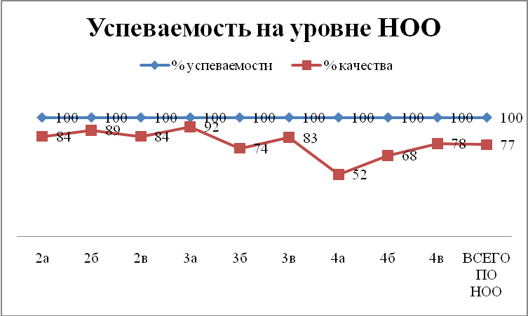

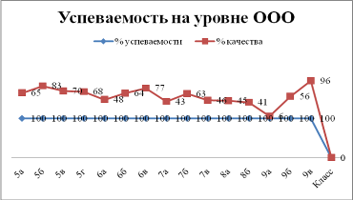

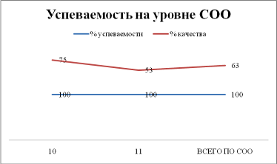

11 классов в 2020 году успешно закончили 37 человек. 8 выпускников получили аттестаты с отличием и медаль «За особые успехи в учении».
Все экзамены в форме ЕГЭ выпускники сдали с хорошими результатами (высокими баллами). 5 выпускников 9 класса получили аттестат с отличием.

Учащиеся лицея постоянно участвуют в олимпиадах интеллектуальных и творческих конкурсах всех уровней, спортивных состязаниях. Результаты представлены в следующих таблицах.

Результаты участия учащихся лицея в муниципальном этапе всероссийской олимпиады школьников
Классы | Участники | Победители | Призеры
3-6 классы | 10 | 1 | 8
7-11 классы | 197 | 14 | 24

Результаты участия учащихся лицея в региональном этапе всероссийской олимпиады школьников
Классы | Участники | Победители | Призеры
7-11 классы | 22 | 1 | 8

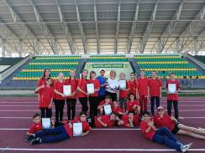
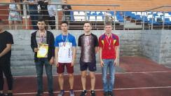
Мы гордимся успехами наших спортсменов. Наши сборные команды- чемпионы города в легкоатлетическом кроссе, многоборье допризывной молодежи, хоккее, плавании, шахматах, баскетболе (юноши, старший возраст), соревнованиях по мини-футболу, соревнованиям по легкой атлетике (старший возраст). Спортивное достижение года – победа в круглогодичной Спартакиаде школьников Россоши!
Традиционными стали турниры школьной шахматной лиги под руководством Шевченко Алексея Игоревича. Шпица Мария и Кузнецов Богдан стали призерами в Первенстве городов и районов Воронежской области по быстрым шахматам среди школьников.
Алексеевой Софье и Волошиной Елизавете присвоено звание кандидата в мастера спорта. Спортивные разряды получили 22 учащихся (13 – второй взрослый по баскетболу, 8 – третий взрослый по баскетболу, 1 – третий взрослый по волейболу). 150 учащихся прошли тестирование в рамках Всероссийского физкультурно-спортивного комплекса «Готов к труду и обороне» (ГТО). 30 учащихся школы получили золотые значки ГТО.
Большое внимание в лицее уделяется развитию творческого потенциала учащихся. Яркое тому доказательство – победы в различных конкурсах, выставках и фестивалях.

Приоритетные линии в воспитательной деятельности соответствуют традициям лицея (круг традиционных дел), позволяют органично в соответствии с календарём знаменательных дат расширить внеурочную деятельность на все направления, определяемые стандартом. Самые яркие творческие мероприятия: Осенний бал, Новый год, вечер встречи с выпускниками, участие в районном конкурсе «Магия ритма», участие в областном квесте «Азбука медиации», Праздник знаний и творчества, Последний звонок. Мероприятия военно- патриотической направленности: объединенный классный час «Международный день памяти жертв Холокоста»; совместное мероприятие с Россошанской районной библиотекой посвященное освобождению г. Россоши; участие в конкурсе патриотической песни «Солдаты – Родины сыны»; участие в военно-спортивной игре «Зарница»; участие в квесте «Дорогами победы»; мероприятие, посвященное празднования Дня победы «Колесо истории»; игра-квест «Я помню, я горжусь», акция «Стена Памяти» и многие другие.
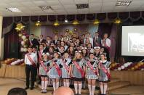
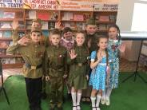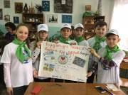
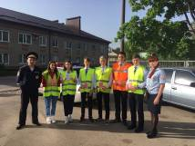
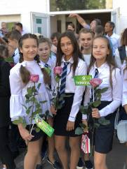
Большое значение придается развитию ученического самоуправления и волонтерскому движению. Совет старшеклассников и волонтерский отряд «Данко» являлись инициаторами и организаторами многих школьных мероприятий. Значительно выросла социальная активность учащихся, о чем свидетельствует активное участие в акциях и фестивалях различного уровня.

Обобщенные результаты участия обучающихся МБОУ лицей №4 г. Россоши в конкурсных мероприятиях различного уровня в 2018-2019 учебном году

Уровень конкурсного мероприятия | Количество конкурсных мероприятий | Охват  участников | Результативность
Школьный | 35 | 764/100% | 40 победителей, 150 призеров
Муниципальный | 40 | 525/68% | 240 победителей и призеров
Межмуниципальный и региональный | 26 | 115/15% | 54 победителя и призера
Всероссийский | 10 | 180/23% | 65 победителей и призеров
Международный | 4 | 45/6% | 1 победитель,5 призеров
Итого: | 114 | 764/100% | 555 победителей и призеров

Подводя итоги организации внеурочной деятельности и воспитательной работы за 2019-2020 учебный год, отметим 100% участие учащихся в традиционных школьных мероприятиях, заинтересованность учащихся и родителей в жизни класса и школы.

5. Перспективы и планы развития
Лицей в целом выполнил социальный заказ родителей, обеспечивая высокое качество образования, сохраняя и укрепляя здоровье детей. Опираясь на понимание качества образования в соответствии со стандартом, педагогический коллектив лицея ставит перед собой следующие задачи на 2020-2021 учебный год:
- создание практико-ориентированной образовательной среды лицея;
- направление всего образовательного процесса на формирование комплекса качеств и умений (компетентностей), жизненных навыков, необходимых для успешной социализации в условиях современного общества;
- приоритет использования методов преподавания на основе деятельностного подхода;
- постоянное совершенствование компетентности педагогических кадров;
- управление по качеству получаемых образовательных результатов;
- активное построение и развертывание программно-целевой структуры, отвечающей за управление качеством образования,
- расширение сотрудничества лицея с другими образовательными учреждениями (в том числе со школами образовательного округа лицея),
- выделение в качестве приоритетных направлений деятельности лицея научно-исследовательской и проектной работы,
- изучение лицеистов на протяжении всего периода обучения в целях обеспечения личностно-ориентированного подхода,
- построение индивидуальных учебных маршрутов и рейтинговой оценки результативности обучения,
- построение целостной системы мониторинга качества образования в лицее,
- повышение эффективности деятельности лицея как института социализации личности,
- повышение роли дополнительного образования,
- укрепление материально-технической базы,
- формирование здорового образа жизни,
- открытость лицея и готовность к диалогу с родителями и общественностью.

Адрес: 396650 Воронежская область,
г. Россошь, пер. Школьный, д. 3
т. (47396) 24334, 21289
E-mail: school4r@mail.ru

